附件3

重庆三峡科技创新服务平台
科技项目管理系统操作手册
个人用户注册及项目申报操作流程

1．打开重庆三峡科技创新服务平台（网址：http://222.179.163.91:8085/，已经注册的用户，直接输入注册手机号登录（可选择短信验证码登录和密码登录两种模式）后请直接跳到第5步，新用户请选择立即注册，界面如下：
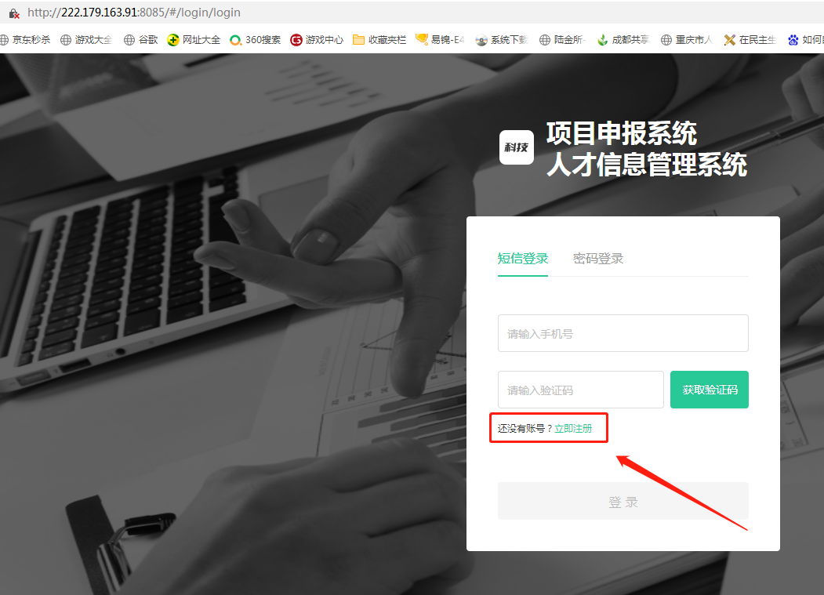

2．新注册的用户请点击立即注册后，进入用户注册界面，填写手机号，输入验证码，选择个人用户，登录密码，确认密码，点击注册，注册后自动跳转完善资料页面。
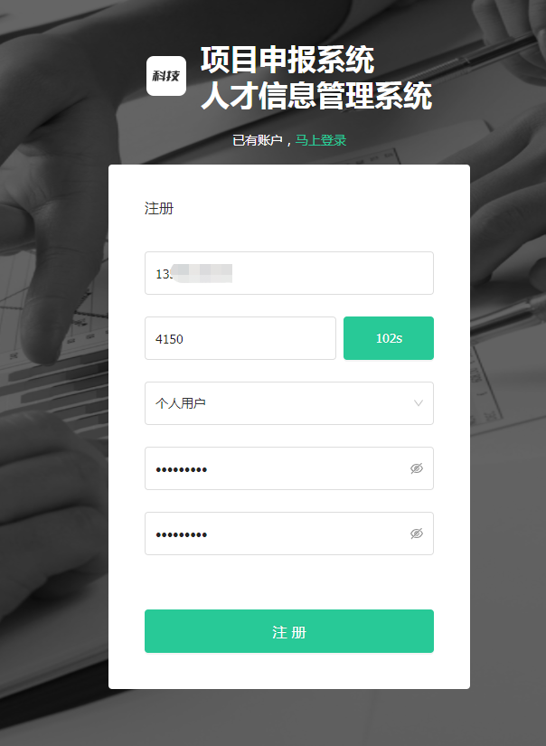
3．完善资料，根据提示，填写相关资料，完成后提交（特别注意，选择单位的时候，请在文本框里输入关键字，会自动按您的关键字搜索已经注册的单位并显示出来，选择您的单位即可，如果单位没有注册，请联系单位相关人员进行单位注册，单位注册流程见单位注册部分）
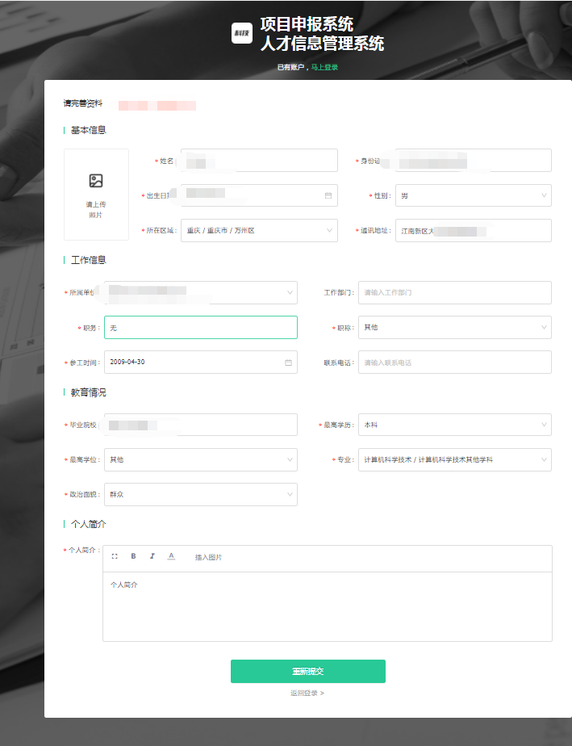
4．个人信息完善以后，提交到本人所在单位，等待单位管理人员审核认证。认证通过以后方可申报项目。
5．个人信息通过审核验证以后，即可登录管理系统，选择相应类别项目进行填报。登录后界面如下：
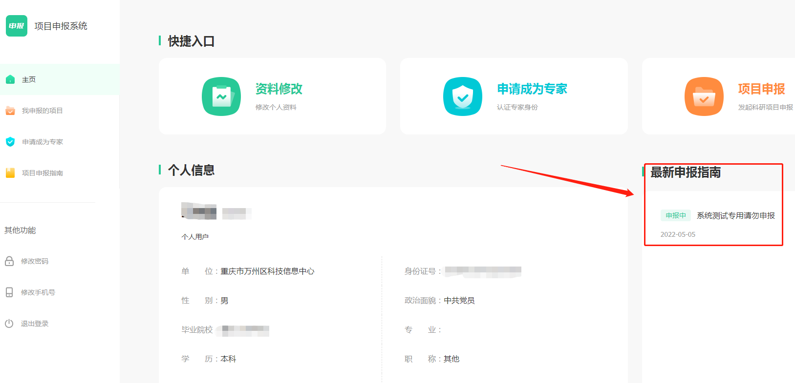
6．进入申报页面以后，填写项目名称、项目类型及项目开始结束时间等项目基本信息及博士本人相关基本信息，在填报过程中可以随时保存信息。
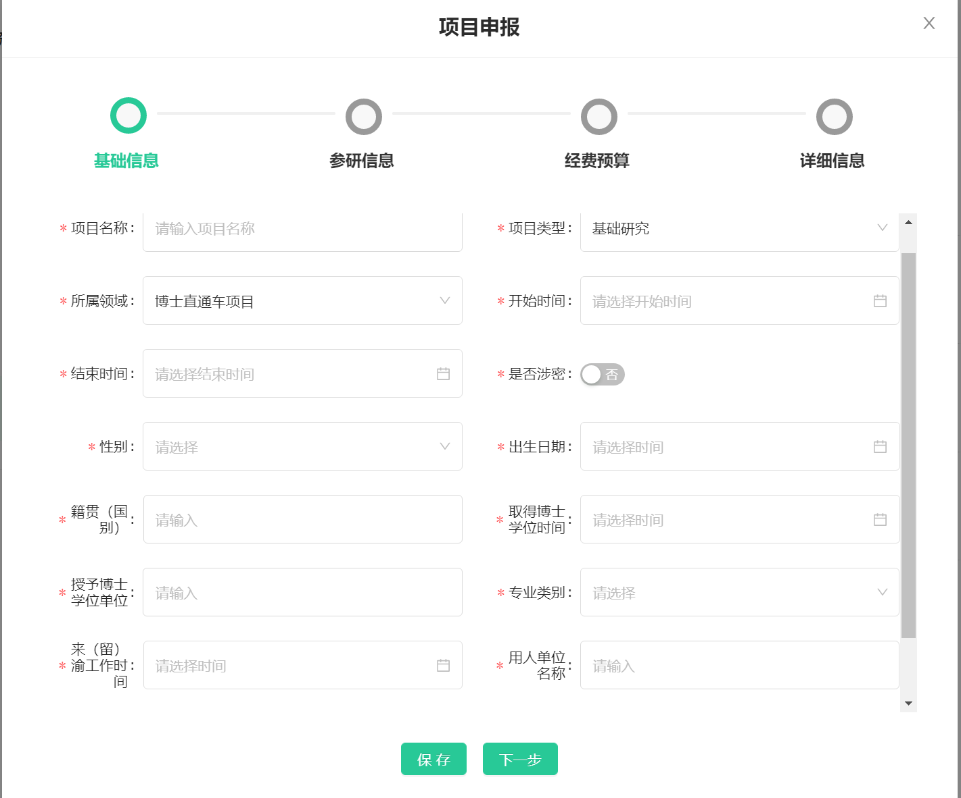
7．填写完以上信息以后，进入下一步填写项目参与人员（项目参与人员需提前在系统进行注册并通过审核），只能通过身份证查询，然后添加为项目参与人员。（请注意，输入顺序就是参与人员在项目中的排序）
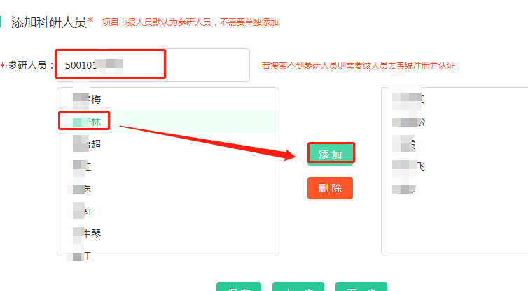
8．下一步进入经费预算界面，填写经费时，要注意满足逻辑关系，申请补助金额为固定值5万元。
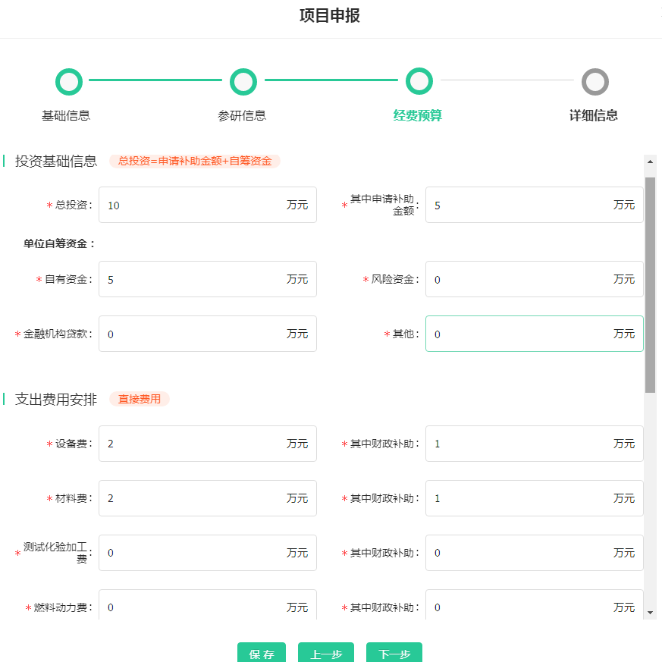

9．经费预算填写完成后进入项目详细内容等信息填写页面，科研诚信承诺书及其他相关附件打包后一起上传。
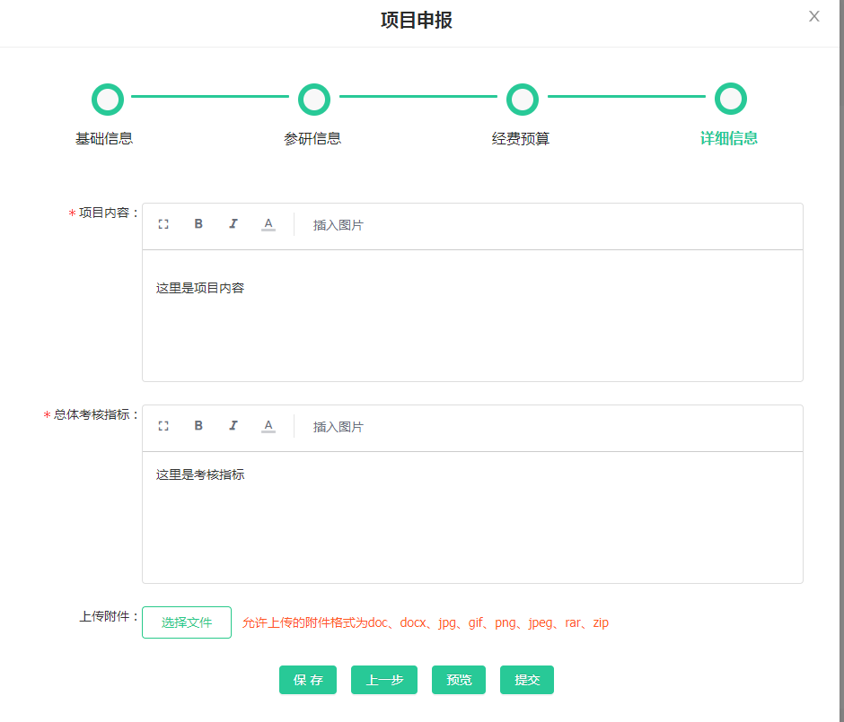
10．填写完成即可提交到博士所在单位，等待其所在单位审核。
11．如果有主管单位（部门），单位审核通过后会自动提交到主管单位（部门）审核，主管单位（部门）审核通过后自动提交到区科技局相关业务科室。

单位用户注册及操作流程（已注册单位不需要重复注册）

1．打开重庆三峡科技创新服务平台（网址：http://222.179.163.91:8085/，已经注册的用户，直接输入注册手机号登录（可选择短信验证码登录和密码登录两种模式）后请直接跳到第5步，新用户请选择立即注册，界面如下：
2．新注册的用户请点击立即注册后，进入用户注册界面，填写手机号，输入验证码，选择单位用户，登录密码，确认密码，点击注册，注册后自动跳转完善资料页面。
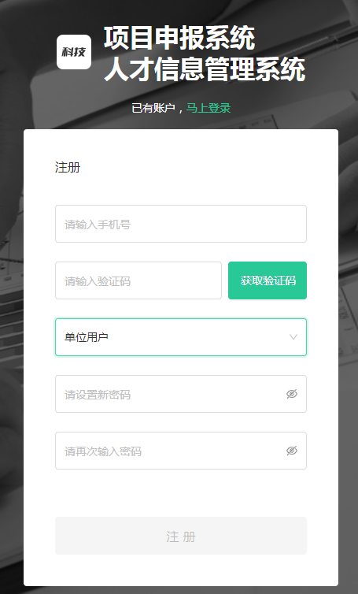
3．完善资料，根据提示，填写相关资料，完成后提交（特别注意，主管单位非必填项，如果列表里没有您单位的主管单位或相关部门，请不要填写）
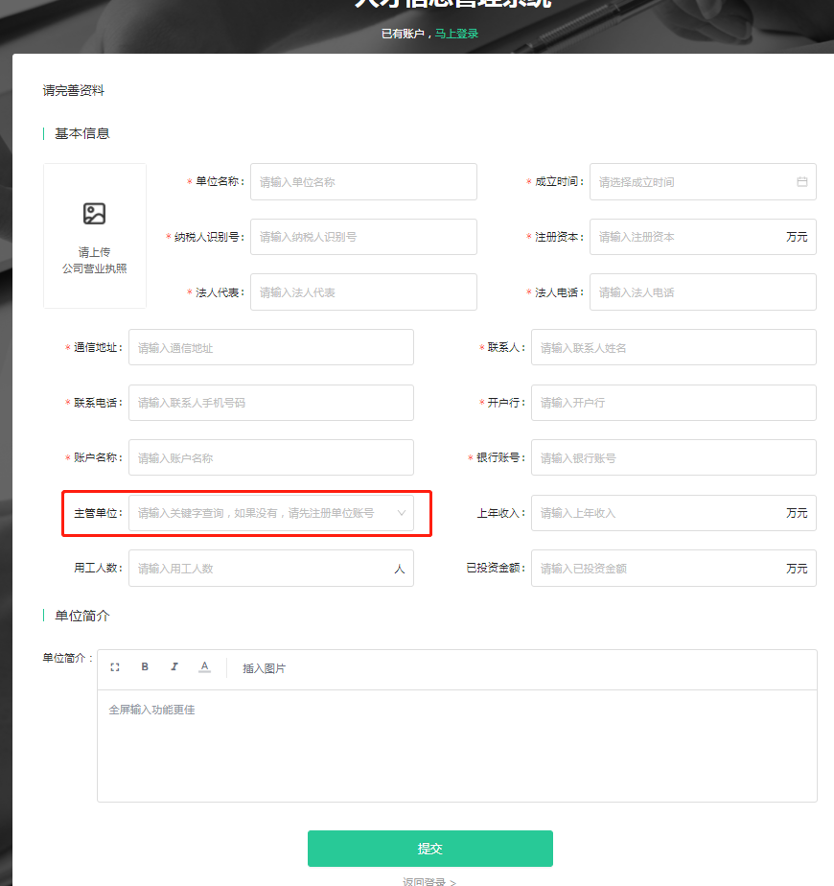
4．单位信息完善以后，提交，等待审核认证。认证通过以后即可登录管理系统进行单位所属人员审核及项目审核等相关操作。注册后如长时间未审核，请联系58221510。
5．单位用户审核通过，登录后界面如下：
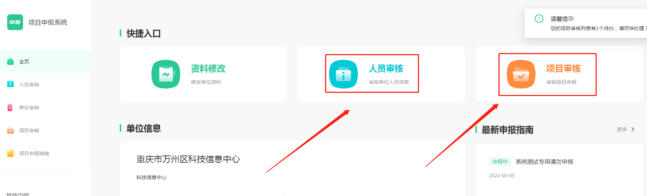
6．点击人员审核、项目审核等进入审核界面，点击操作选项，进行审核，项目审核界面如下（人员审核与项目审核类似）：
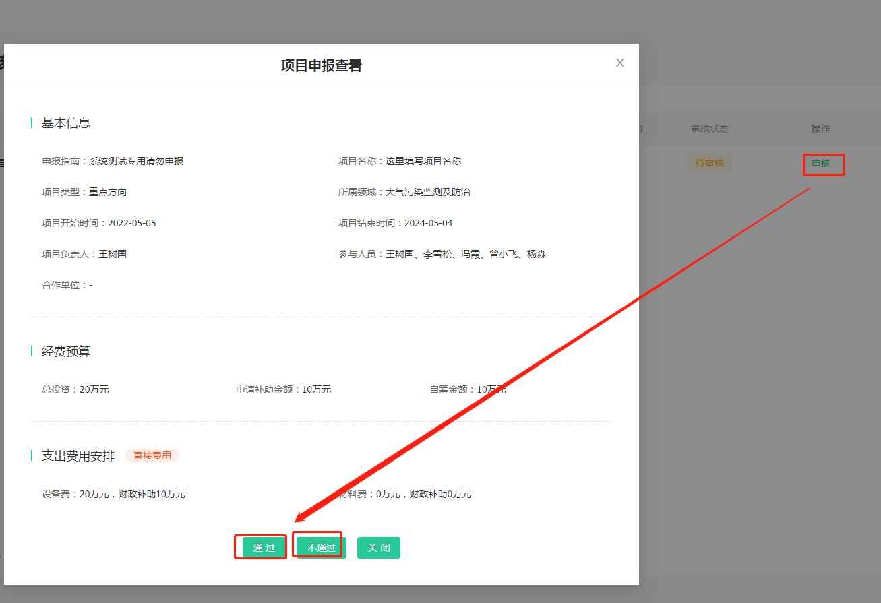
7．根据实际情况在选择通过或者不通过审核即可。

